Day 7 ｜ 日期：2026-09-24（9/24）｜ 模块：Linux网络·DNS / 防火墙 / 镜像源 ｜ 对标：Linux系统·网络配置

一、今日项目案例
- 案例标题：案例7 · 部署前置配置
- 任务目标：配置 pip/apt 国内镜像源 + ufw 开放服务端口，模拟上线前准备。
- 我的实现步骤：
1. 写 /etc/pip.conf 指向清华源（index-url = https://pypi.tuna.tsinghua.edu.cn/simple），并用 pip config list 验证生效
2. 改写 /etc/apt/sources.list 为阿里云源（代号自动探测）并 apt update 刷新索引
3. ufw allow 22/80/443/8080 后 ufw --force enable，用 ufw status verbose 验证端口放行与开机自启（active）
- 产出物（配置命令记录 + 端口开放验证）：
- 代码：代码/部署前置配置.sh
- 截图：截图/ 共 1 张（下方嵌入）
- 产出物：产出物/run_output.txt
- 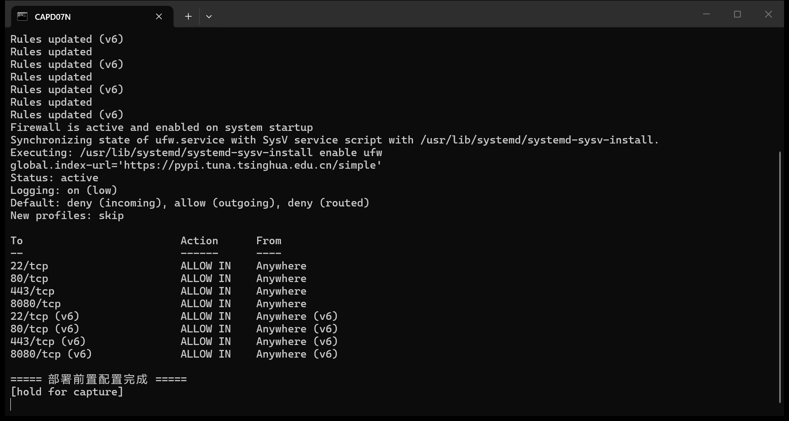
- 是否真跑通：☑ 是 □ 否（卡在哪：原脚本同样写死 jammy 源，且 ufw 只安装未启用。改为发行版代号自动探测，并补上 ufw allow 22/80/443/8080 与 ufw --force enable，实跑后 Status: active。）

二、今日理论笔记
理论要点 | 我的理解（概念） | 为什么重要 / 用在哪 | 易错点 / 我踩过的坑
DNS 原理：/etc/resolv.conf、/etc/hosts、解析流程 | DNS 原理：先查 /etc/hosts 本地映射，再按 /etc/resolv.conf 指定的服务器递归解析。 | 镜像源与接口域名解析失败时，装包和调用都会失败。 | WSL 下容器内 DNS 常解析失败（day19 构建镜像时踩到），需用 --network=host 或给 daemon 配 dns。
防火墙：ufw 基础、端口开放/关闭；systemctl 启停与开机自启 | 防火墙：ufw allow/deny 端口、ufw enable 启用；systemctl enable 设置开机自启。 | 上线前必须放行服务端口并确认策略，否则外部访问不通。 | ufw enable 会立刻改变策略，先 allow 22 再 enable，避免把自己关在门外。
代理与镜像源：HTTP/HTTPS 代理、pip/apt 国内镜像配置原理 | 代理与镜像源：pip 走 /etc/pip.conf 的 index-url，apt 走 sources.list/deb822，是两套机制。 | 国内环境换源直接决定装包速度（本次清华/阿里源均秒级响应）。 | pip.conf 与 apt 源不能混用；PEP 668 externally-managed 环境需 venv 或 --break-system-packages。
SSH 进阶：端口修改、免密登录、SSH 隧道/端口转发 | SSH 进阶：改 sshd 端口、免密登录、ssh -L 端口转发/隧道。 | 内网穿透与安全加固常用，部署服务时常被要求改默认端口。 | 改端口后防火墙要同步放行新端口，否则直接连不上。

三、打卡自检
- ☑ 案例已提交 - [x] 理论笔记已写（≥3 条）
- 当日疑问：________________________ 助教点评：________________

